Муниципальное бюджетное общеобразовательное учреждение «Калейкинская средняя общеобразовательная школа с углубленным изучением отдельных предметов» Альметьевского муниципального района Республики Татарстан

Принято педагогическим советом № 1 от 31.08.2022 г. | Утверждаю  Директор МБОУ «Калейкинская СОШ»  ________________________И.И.Фаттахов

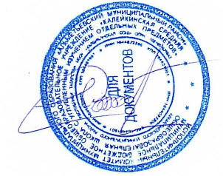

Структура ДОО «Содружество»

2022-2023

Структура ДОО «Содружество»

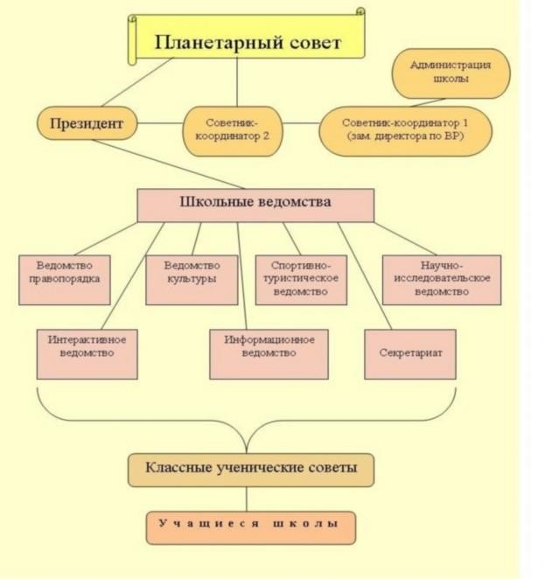

- В состав ведомств «Содружество» входят наиболее активные члены объединения, пользующиеся у своих товарищей авторитетом, обладающие лидерскими качествами.

Ведомство правопорядка:
- контролирует деятельность дежурного по школе класса, вносит предложения по ее улучшению;
- контролирует работу дежурных по классу;
- организует учеников для помощи школе в различных хозяйственных работах;
- организует субботники по уборке школьной территории;
- организует работу по озеленению школы, классных кабинетов.

Ведомство культуры:
- разрабатывает и предлагает на рассмотрение Планетарному совету программу основных культурно- массовых мероприятий;
- участвует в организации всех культурно-массовых и просветительских мероприятий в школе;

- участвует в организации культурной программы походов и экскурсий.

Спортивно-туристическое ведомство:
- разрабатывает и предлагает на рассмотрение Планетарному совету спортивно-туристическую программу;
- участвует в организации всех спортивно-туристических мероприятий в школе;
- является членом судейских коллегий;
- организует работу по поддержанию порядка в спортивных залах и на стадионе;
- фиксирует спортивные достижения членов объединения;
- организует просветительскую работу по здоровому образу жизни.

Научно-исследовательское ведомство:
- организует, планирует и проводит познавательные дела в школе;
- помогает педагогам в проведении предметных недель, олимпиад;
- ведет учет интеллектуальных достижений членов объединения.

Информационное ведомство:
- отвечает за освещение в школьных изданиях всех массовых мероприятий, проводимых в школе;
- оказывает информационную поддержку массовых мероприятий, проводящихся в школе;
- доводит до членов объединения оперативную информацию о жизни школы;
- способствует повышению общекультурного уровня членов объединения путем подготовки стендовых материалов по исторической, патриотической и культурологической тематикам;
- отвечает за освещение деятельности Планетарного совета;
- организует оформление школы к праздникам;
- курирует информационную работу в классе.

Интерактивное ведомство:
- осуществляет съемку видеоматериалов, посвященных деятельности школы;
- ·оказывает техническую помощь в проведении мероприятий;
- отвечает за размещение информации о деятельности школьного объединения на соответствующей странице школьного сайта;
- следит за сохранность школьной аппаратуры, организует ее мелкий ремонт.

Секретариат:
- протоколирует заседания Планетарного совета и ведёт другую его документацию;
- взаимодействует со средствами массовой информации в школе;
- представляет информацию о работе Планетарного совета по запросу любого члена объединения и педагога школы.

